Методическая разработка по информатике.

Тема: «Учебный исполнитель Робот на уроках информатики в 9 классе »

Класс: 9 Кол-во занятий: 10
Автор: Вилкова Ольга Юрьевна, учитель информатики высшей категории МОУ «Лицей №4»

Саратов - 2011
Аннотация

В процессе изучения предмета «Информатика и ИКТ»учащиеся не только усваивают информационную культуру (культура грамотного общения с компьютером, оформления документа, электронного общения), но и знакомятся с понятием программирования и осваивают азы программирования.
Одной из наиболее успешных отечественных разработок в этой области является программная оболочка Кумир, которая уже давно используется в школах при изучении программирования и не теряет своей актуальности. В ней учащиеся могут получить практические навыки при создании и отладке алгоритма, работая с такими исполнителями, как Робот, Чертёжник, Черепашка при изучении одного из наиболее трудных разделов информатики «алгоритмизация и программирование». Одним из преимуществ исполнителя является возможность русскоязычного написания команд на школьном алгоритмическом языке и наглядность получаемого результата выполнения алгоритма.
Научая детей работе с исполнителям в программной среде, мы можем добиться большей заинтересованности на уроке, чем при чисто теоретическом объяснении темы.
К сожалению, авторы новых учебников по информатике уделяют недостаточно внимания или вообще обходят стороной данных исполнителей. В то же время разработчики ГИА и ЕГЭ включают задания с использованием данных исполнителей в задания экзаменационных работ.
Поэтому успех учителя при преподавании данной темы отражается и на результатах экзаменационных работ учащихся, и в данной работе отведено место для разбора ошибок детей при сдаче ГИА.
Содержание
1.Введение
2.Основная часть.
2.1 Разработка уроков темы «Учебный исполнитель Робот».
2.2. Разбор часто встречающихся ошибок при изучении данной темы
3. Список использованных источников.
4.Приложения.

1.Введение
Выбор темы разработки обусловлен необходимостью тщательного изучения исполнителей, в частности исполнителя Робот по двум причинам:
- понятие исполнителя является одним из ключевых при изучении и алгоритмизации и программирования;
- данный исполнитель поддерживается средой Кумир и даёт возможность учащимся приступить к практическому программированию на русском языке, что гораздо доступнее, чем изучение сразу таких языков программирования, как Бейсик или Паскаль.
- задачи на создание алгоритма в среде КУМИР (Робот, Чертёжник) входит в 3-ю часть ГИА по информатике и ИКТ и являются заданиями, в которых учащиеся допускают наибольшее число ошибок.
- в базовом учебнике Семакина изучению данной темы отводится мало внимания, а исполнители Робот и Чертёжник вообще не рассматриваются.
В данной разработке рассмотрены разнообразные задачи с исполнителем Робот, а также указаны возможные ошибки учащихся при построении алгоритмов в среде Кумир.
Тема изучается в 9 классе в разделе «Алгоритмизация и программирование». На изучение темы отводится 10 часов. Учитывая, что обычно уроки информатики проходят в виде 2-х часовых уроков, курс тематически разбит по 2- часовым занятиям, (1 час- теоретическое, 1 час- практическая работа на ПК в программной среде Кумир).
Особое внимание уделяется ошибкам в подобных задачах при решении ГИА.
Бесплатную программную оболочку Кумир можно найти на сайте http://www.niisi.ru/kumir/.
Пояснительная записка
Цель разработки: изучить возможности программирования на примере конкретного исполнителя Робот с использованием среды КУМИР; дать практические навыки работы с исполнителем.
Методическая разработка составлена для проведения уроков информатики в 9 классах. Практика на компьютере: работа с учебным исполнителем алгоритмов; составление линейных, ветвящихся и циклических алгоритмов управления исполнителем; составление алгоритмов со сложной структурой; использование вспомогательных алгоритмов (процедур, подпрограмм).
Учащиеся должны знать:
- что такое исполнитель; СКИ Робота, среду исполнителя Робот;
- что такое алгоритм ; в чем состоят основные свойства алгоритма;
- способы записи алгоритмов: блок-схемы, учебный алгоритмический язык; основные алгоритмические конструкции: следование, ветвление, цикл; структуры
- алгоритмов; ⇒ назначение вспомогательных алгоритмов; технологии построения сложных алгоритмов:
Учащиеся должны уметь:
- понимать описания алгоритмов на учебном алгоритмическом языке;
- выполнить трассировку алгоритма для известного исполнителя;
- составлять линейные, ветвящиеся и циклические алгоритмы управления исполнителя Робот; выделять подзадачи; определять и использовать вспомогательные алгоритмы.

Тематический план уроков
№ | Тема урока | Число часов | Тео-рия | Прак-тика
1  2 | Исполнитель Робот. Система команд исполнителя.  Пр. раб. №13. Составление линейных алгоритмов. §27, 28. Блок-схемы алгоритмов. | 2 |  | 2
3  4 | Ветвление и последовательная детализация алгоритма. §31  Пр. раб. №14. Составление и отладка алгоритмов ветвления. | 4 | 1 | 3
5  6 | Циклические алгоритмы. §30.  Пр. раб. №15. Составление и отладка циклических алгоритмов. | 4 | 1 | 3
7  8 | Вспомогательные алгоритмы и подпрограммы. §29.  Пр. раб. №16. Составление и отладка алгоритма, содержащего вспомогательные алгоритмы. | 2 |  | 2
9  10 | Контрольная работа. «Создание алгоритма в среде исполнителя» | 2 |  | 2

Занятие 1 (2 часа) Урок 1.
Исполнитель Робот. Система команд исполнителя.

План урока.
- Описание СКИ исполнителя, среды исполнителя.
2.Разбор типичных алгоритмов Робота.
Ход урока.
Рассмотрим описание исполнителя.
Среда исполнителя: Исполнитель Робот умеет перемещаться по лабиринту, начерченному на плоскости, разбитой на клетки.
СКИ Робота: простые команды: вверх, вниз, влево, вправо, закрасить.
Команды логические: (проверки условия)
сверху свободно снизу свободно
слева свободно справа свободно.
Логические связки: И,НЕ, ИЛИ:
Пример:(Не слева свободно) или (не справа свободно)
Команда ветвления: команда цикла:
если условие то нц пока условие
серия команд серия команд
всё кц
(В КИМах 2009 года команды Робота отличались от привычных детям, что приводило к путанице: )
Команда ветвления: команда цикла:
если условие то нц пока условие делать
серия команд серия команд
конец конец
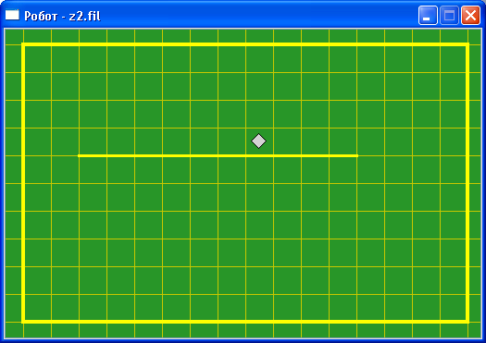
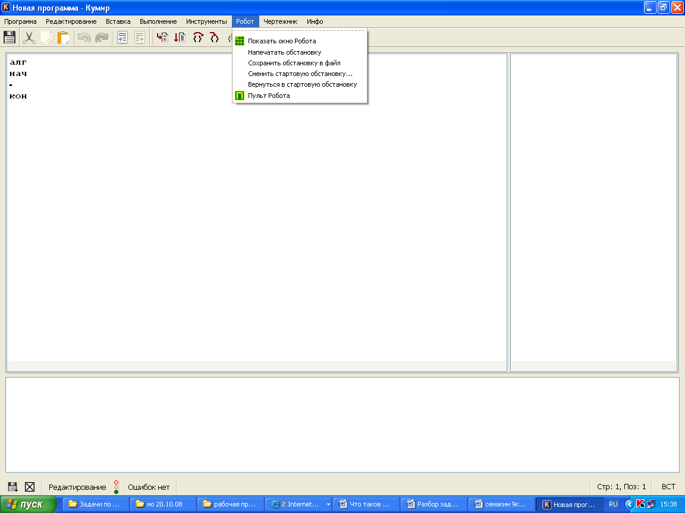
Общий вид окна программы Кумир. Графическая среда Робота:
В КИМах демонстрационного варианта 2010 года формат команд изменен на привычный

Порядок создания алгоритма:
1.Командами Инструменты -Редактировать стартовую обстановку нарисовать на поле Робота стены и установить Робота в начальное положение.
2.Командами Робот- Сменить стартовую обстановку сохранить новую обстановку.
3.Командами Вставка- Использовать Робот указать исполнителя.
4.В окне документа записать алгоритм, используя меню Вставка.
5.Командами Выполнение –выполнить непрерывно (или по шагам) запустить алгоритм.
6.Рассмотреть результат выполнения алгоритма и при необходимости произвести его отладку.

Занятие 1 (2 часа) Урок 2.
Практическая работа « Составление линейных алгоритмов».
Задания: 1.Робот в произвольной точке поля. Закрасить клетку сверху, снизу и справа от исходного положения.
- Робот в произвольной точке поля. Передвинуть Робот на 4 клетки вправо, закрасив их.
- Создайте новую стартовую обстановку, нарисовав на поле квадрат со стороной 4 клетки. Сохраните обстановку как стартовую.
- Создайте новую стартовую обстановку, нарисовав на поле коридор с проходами в стенах. Сохраните обстановку как obst2.fil. Смените стартовую обстановку на вновь созданную.

Д/З: учебник Семакина, Информатика, 9 кл., §28, выучить СКИ Робота, скопировать и установить на домашний ПК программную оболочку Кумир.

Занятие 2 (2 часа) Урок 1.
Тема: Ветвление и последовательная детализация алгоритма.
Разбор задач КИМов с использованием исполнителя Робот.
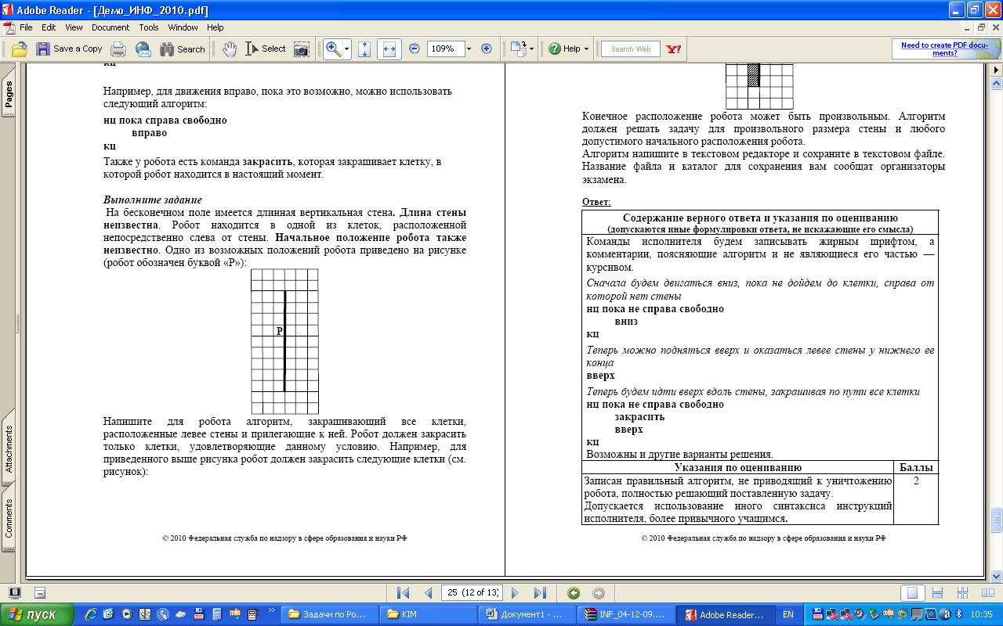
использовать Робот
алг ким 2009
нач
если не снизу свободно
то вправо
все
если не снизу свободно
то вправо
все
если не снизу свободно
то вправо
все
кон

использовать Робот
алг ким 2010
нач
если не снизу свободно
то вправо
все
если не снизу свободно
то вправо
все
если не снизу свободно
то вправо
все
кон

Пр. раб. №14. Составление и отладка алгоритмов ветвления

Задания. См. Приложение.

Занятие 3. Циклические алгоритмы. Урок 1-2
Цель: раскрыть сущность понятия цикла в алгоритмах, показать формы записи циклов алгоритмах, дать навыки создания и записи циклических алгоритмов.
Пр. раб. №15. Составление и отладка циклических алгоритмов

1.Составьте алгоритм, закрашивающий все внутренние клетки, прилегающие к стене.
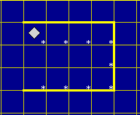
использовать Робот
алг
нач
нц пока справа свободно
закрасить; вправо
кц
нц пока снизу свободно
закрасить; вниз
кц
нц пока не снизу свободно
закрасить; влево
кц
кон
2.Составить алгоритм, закрашивающий все клетки между Роботом и стеной. Расстояние до стены неизвестно.
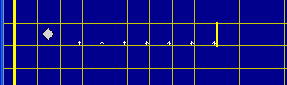
использовать Робот
алг
нач
нц пока справа свободно
вправо; закрасить
кц
кон
3.Составить алгоритм, закрашивающий все клетки, находящиеся между двумя стенами.
использовать Робот
алг уч3
нач
нц пока (не сверху свободно) или (не снизу свободно)
вправо
если (не сверху свободно) и (не снизу свободно)
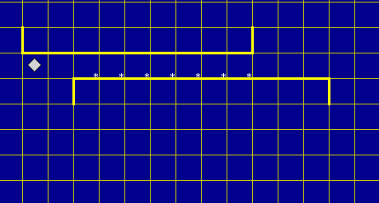
то
закрасить
все
кц
кон
4.Составить алгоритм, закрашивающий все клетки вокруг прямоугольной стены.

алг уч4
нач
закрасить;вверх
нц пока не справа свободно
закрасить;вверх;
кц
закрасить;вправо
нц пока не снизу свободно
закрасить;вправо;
кц
закрасить;вниз
нц пока не слева свободно
закрасить;вниз;
кц
закрасить;влево
нц пока не сверху свободно
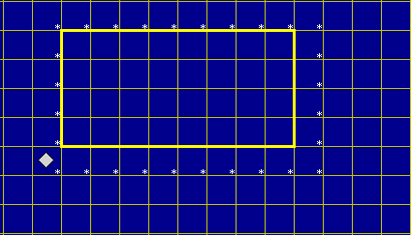
закрасить; влево;
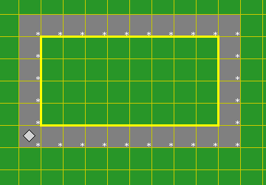
кц
кон

использовать Робот
алг уч5
нач
вправо
нц пока не снизу свободно
закрасить; вправо
кц
закрасить; вниз
нц пока слева свободно
закрасить; влево
кц
нц пока не слева свободно
закрасить; вниз
кц
закрасить;влево;закрасить; вверх;
нц пока сверху свободно
закрасить; вверх
кц
нц пока не сверху свободно
закрасить; влево
кц
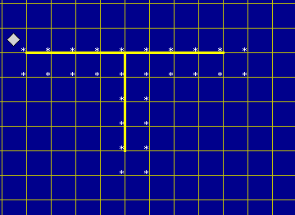
кон

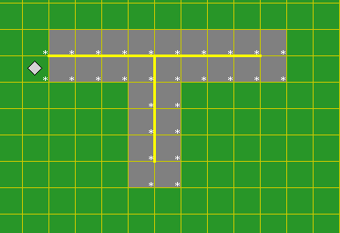

Домашнее задание:§31.

Занятие 4 Урок 1
Вспомогательные алгоритмы.

Цель: ввести понятие основного и вспомогательного алгоритма; объяснить правила использования вспомогательного алгоритма; разобрать примеры алгоритмов с использованием вспомогательного.
План урока
1.Ввод новых терминов (основного и вспомогательного алгоритма, вызова) и объяснение новых понятий.
2.Разбор примеров решения задач с применением вспомогательного алгоритма.

При решении некоторых задач удобно разбить их на более мелкие подзадачи, каждую из которых можно оформить как самостоятельный алгоритм. В этом случае сначала составляется так называемый основной алгоритм, в котором для решения подзадач используются вызовы вспомогательных алгоритмов, которые дописываются позднее. Такой способ решения называется методом последовательного уточнения. Он позволяет работать над проектом группе программистов, каждый при этом решает свою подзадачу.
В процессе решения задачи каждый вспомогательный алгоритм может при необходимости быть разбит на более мелкие вспомогательные алгоритмы.
Команда выполнения вспомогательного алгоритма называется вызовом и записывается в теле основного алгоритма.

Один и тот же алгоритм может рассматриваться как основной и вспомогательный по отношению к другим алгоритмам. В алгоритмическом языке сначала записывается основной алгоритм, ниже подряд записываются вспомогательные.

Задача1:
Робот находится в верхнем левом углу поля. Стен и закрашенных клеток нет. Составить алгоритм, с использованием вспомогательного, рисующий четыре крестика на одной горизонтали. Конечное положение Робота может быть произвольным.
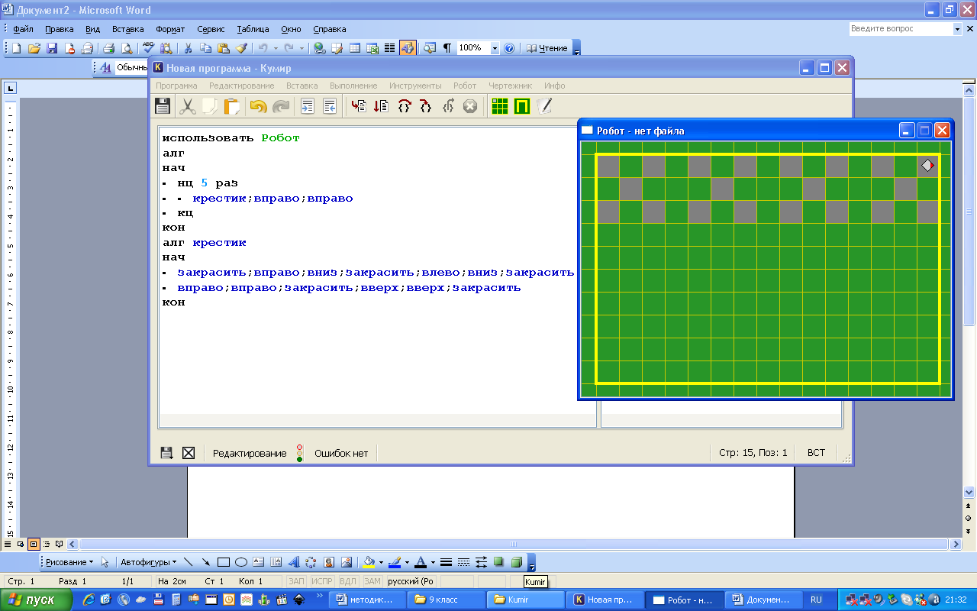
Решение

Разбор на доске:
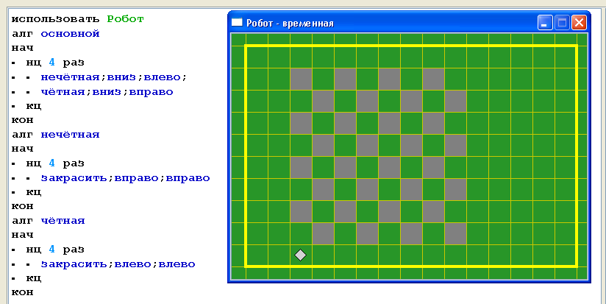
Задача2. Робот находится в верхнем левом углу поля. Стен и закрашенных клеток нет. Составьте алгоритм, который закрашивает в шахматном порядке квадрат 8 х 8. Конечное положение Робота может быть произвольным.

Занятие 4 Урок 2
Практическая работа на ПК «Решение задачи с использованием вспомогательных алгоритмов».
Цель: привить практические навыки построения алгоритмов методом последовательного уточнения.
План урока
1.Задание полностью проходит за ПК. Учащиеся получают задания и выполняют их в программной среде Кумир. Результаты Работы сохраняются в виде файлов для последующей проверки.
Задача1. Робот находится в нижнем левом углу поля. Стен и закрашенных клеток нет. Составьте алгоритм, который закрашивает 6 вертикальных полос одинаковой длины в 6 клеток. Конечное положение Робота может быть произвольным.
Задача2.Используя вспомогательные, составьте алгоритм для закрашивания клеток, образующих число 1212.
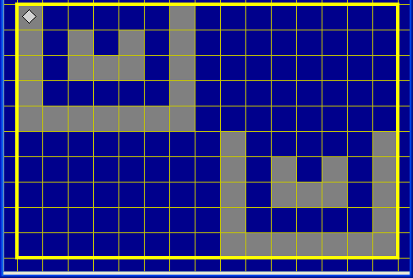
Домашнее задание: Придумайте алгоритм, рисующий следующее изображение: Для решения задачи примените два вспомогательных алгоритма.

Занятие 5 Урок 1-2

Контрольная работа
«Составление алгоритма в среде исполнителя Робот».

Цель: проверить полученные знания по созданию и умению анализировать алгоритмы в программной среде Кумир.

Задания для контрольной работы делятся по уровням сложности и включает в себя 3 задачи с исполнителем Робот (1 и 2 задача –на ветвление и циклы, 3 задача с- на использование вспомогательного алгоритма.) Тексты заданий приводятся в приложении.
Исходные и конечные обстановки и созданные алгоритмы записываются в виде файла.
Оценка выставляется соответственно уровню сложности задания. Ученик вправе сам выбрать тип задания.

2.2. Разбор часто встречающихся ошибок при изучении данной темы

Для подготовки к выполнению задания 23 мы можем использовать свободно распространяемый пакет КУМИР, автор НИИСИ РАН. В пакет кроме Робота встроен исполнитель Чертёжник, а также Водолей
( Переливашка) и Кузнечик.
Пакет позволяет редактировать, создавая новую обстановку, закрашивать клетки и ставить стены. Очень интересно устроено управление Роботом, которое дублировано- с помощью команд меню или с помощью пульта. К пакету прилагается инструкция, довольно подробная и ясная.
Команды Робота стандартные, единственно, первой строкой алгоритма должна быть: использовать Робот.
Удобно меню Вставка, позволяющее вставить команду или конструкцию.
Меню Инструменты дает возможность создания новых обстановок.
Меню Робот разрешает записать созданную обстановку как стартовую.
Программу можно давать учащимся для установки на домашних ПК, объем в распакованном виде – 17 Мб.

Оценивание задания и разбор типичных ошибок ГИА.

Задание 23 выполнили на экзамене 2009 года очень немногие учащиеся. Объяснить это можно следующим:
-объём экзаменационной работы в сравнение с отведённым временем был большим и учащиеся просто не успели дойти до последнего задания;
- на уроках изучению данного исполнителя отведено слишком мало времени, а в тех школах, где информатику начинают изучать с 9-го класса и вообще времени на это нет.

Инструкция к оцениванию задания предусматривает
- 2 балла за безукоризненное выполнение задания;
- 1 балл при 2-х легкоустранимых ошибках,
- в остальных случаях -0 баллов.
Хотя возникают неоднозначные моменты, когда можно сомневаться, сколько баллов давать. Например,
При проверке заданий мы сталкиваемся со следующими типичными ошибками:

1.Неверно записан цикл или не указана команда конца цикла. Иногда эта ошибка происходит не из-за незнания, а из-за того, что дети привыкли работать в приложении, где конструкции вставляются целиком и их не приходится дописывать вручную. Как оценивать – как грубую ошибку, тогда за задание ученик получит 0 или как за легкоустранимую?
Многие ошибки происходят из-за невнимательности, если бы дети могли сидеть за компьютерной программой КУМИР, то ошибок по невнимательности можно было бы избежать. Ведь при проверке этого задания для нас важно выяснить логические способности учащегося.

2.Цикл не применялся, либо условие в цикле записано неверно. Пример:
нц пока справа не свободно вместо нц пока не справа свободно.

3.Неверно закрашены клетки (одна лишняя или одна недокрашена), что происходит из-за того, что команды движения и закрашивания записаны в обратном порядке.

4.Некоторые учащиеся, видимо не понимая смысла структуры «цикл пока», просто подсчитали клетки, которые нужно пройти и закрасить Роботу. Тут, конечно, оценка -0 баллов.

5.Встречаются просто смешные ошибки, когда с ошибками пишут команды «вправо» и «влево» (справа справо направо налево и т.п.)

3.Список использованных материалов

1.Авербух А.В., Гисман В.Бю, Лебедев Г.В., Изучение основ информатики и вычислительной техники. Пособие для учителя, М., Просвещение, 2001г.
2.Авдошин С.М., Ахметсафина Р.З., Максименкова О.В. и др.ГИА Информатика, Учеьно-справочные материалы для 9 класса, М., Бином, 2011г.
3.Кушниренко А.Г., Лебедев Г.В. и др., Основы информатики и вычислительной техники, пробный учебник для средних заведений, М.,»Просвещение», 2000г.
4.Лысенко Ф.Ф., Евич Л.Н., Информатика и ИКТ 9 класс Подготовка к ГИА, учебно-методическое пособие, Ростов на Дону, Легион-М, 2010г.
5. Семакин И.Г., Т.Ю. Шеина. Методическое пособие по преподаванию курса «Информатика и ИКТ» в основной школе. М.: БИНОМ. Лаборатория знаний, 2006.
6. Семакин И.Г., Залогова Л.А., Русаков С.В., Шестакова Л.В. Информатика и ИКТ : учебник для 9 класса.
7.Информатика и ИКТ : задачник-практикум / Под ред. И.Г. Семакина, Е.К. Хеннера. М.: БИНОМ. Лаборатория знаний, 2007.
8. Семакин И.Г., Т.Ю. Шеина. Методическое пособие по преподаванию курса «Информатика и ИКТ» в основной школе. М.: БИНОМ. Лаборатория знаний, 2006.
9. Семакин И.Г., Г.С. Вараксин. Структурированный конспект курса «Информатика и ИКТ» в основной школе (в редакционной подготовке).
10. http://um-razum.ru/informatika
11.http://4ege.ru/gia-in-9/1269-posobiya-dlya-podgotovki-k-gia-po informatike.html
12..http://informik.ucoz.ru/
13..http://univer2.ru/informatika_algoritm.htm
14.http://kpolyakov.narod.ru/school/robots/robots.htm
15.http://www.fipi.ru/view/sections/170/docs/

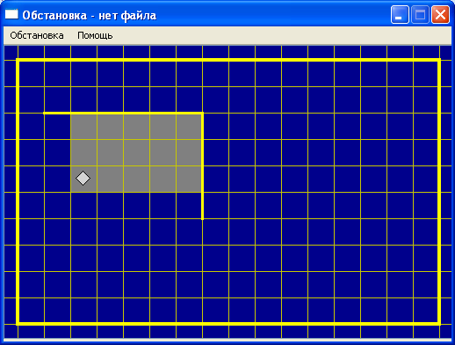
- Приложение

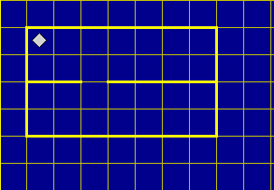
Вариант 2.
①дано:сверху и слева Робота стены, образующие угол.
надо: закраситьвсе указанные клетки, Робот в исходном положении.
② дано: Робот в верхнем левом углу прямоугольника, огороженным стенами.
②надо:Робот в точке В.
Вариант 2.
①дано:сверху и слева Робота стены, образующие угол.
надо: закраситьвсе указанные клетки, Робот в исходном положении.
② дано: Робот в верхнем левом углу прямоугольника, огороженным стенами.
②надо:Робот в точке В.
Вариант 2.
①дано:сверху и слева Робота стены, образующие угол.
надо: закраситьвсе указанные клетки, Робот в исходном положении.
② дано: Робот в верхнем левом углу прямоугольника, огороженным стенами.
②надо:Робот в точке В.
Вариант 2.
①дано:сверху и слева Робота стены, образующие угол.
надо: закраситьвсе указанные клетки, Робот в исходном положении.
② дано: Робот в верхнем левом углу прямоугольника, огороженным стенами.
②надо:Робот в точке В.

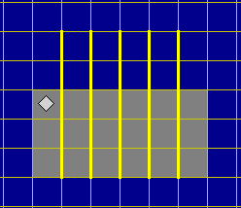
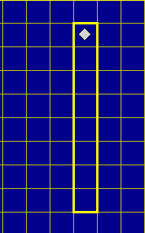
Вариант 1.
①Дано: Робот находится в верхней клетке узкого вертикального коридора щириной в 1 клетку, произвольной длины.
Надо: все клетки коридора закрашены, Робот в исходном положении.
②дано: Робот в точке А.
Надо: Робот в точке В, закрашены указанные клетки.

Вариант 1.
①Дано: Робот находится в верхней клетке узкого вертикального коридора щириной в 1 клетку, произвольной длины.
Надо: все клетки коридора закрашены, Робот в исходном положении.
②дано: Робот в точке А.
Надо: Робот в точке В, закрашены указанные клетки.
Вариант 1.
①Дано: Робот находится в верхней клетке узкого вертикального коридора щириной в 1 клетку, произвольной длины.
Надо: все клетки коридора закрашены, Робот в исходном положении.
②дано: Робот в точке А.
Надо: Робот в точке В, закрашены указанные клетки.
Вариант 1.
①Дано: Робот находится в верхней клетке узкого вертикального коридора щириной в 1 клетку, произвольной длины.
Надо: все клетки коридора закрашены, Робот в исходном положении.
②дано: Робот в точке А.
Надо: Робот в точке В, закрашены указанные клетки.

